[普通商密]

文件编号：

版 本：

修订状态：

**XX产品/项目**

**需求规格说明书**

**编制：**

**审核：**

**批准：**

2016-07-05发布 2016-07-06实施

版 本 历 史

|  |  |  |  |  |  |
| --- | --- | --- | --- | --- | --- |
| 版本 | 状态 | 作者 | 参与者 | 起止日期 | 描述 |
|  |  |  |  |  |  |
|  |  |  |  |  |  |
|  |  |  |  |  |  |

状态：新建，增加，修改，删除

目录

1 引言 5

1.1 文档目的 5

1.2 文档范围 5

1.3 预期读者 5

1.4 术语 5

1.5 参考资料 6

2 概述 7

2.1 背景 7

2.2 目标 7

2.3 用户角色 7

2.4 系统应用情况 7

2.5 与其他系统关系 7

2.6 当前环境 8

3 业务分析 9

3.1 业务概述 9

3.2 系统结构图 9

3.3 业务功能 9

3.4 总体流程 10

4 软件详细功能描述 12

4.1 通用功能 12

4.2 权限管理系统 12

5 非功能需求 16

5.1 安全性 16

5.2 可靠性 17

5.3 扩展性 17

5.4 易用性 17

5.5 性能 17

5.6 可维护性 17

5.7 兼容性 17

5.8 环境要求 17

5.9 …… 18

6 附录 18

# 引言

## 文档目的

*【本文档目的，如：指导系统开发、测试用例编写依据等。示例为蓝色斜体宋体，正式文档请使用黑色非斜体宋体。】*

本文档的编写是为了指导本产品/项目的开发，同时也作为对应测试用例的编写依据，以及涉及本系统需求、开发、测试等相关工作的重要参考。

## 文档范围

*【描述文档涉及到的开发内容，如：业务模块、工作流程等。】*

*【本文档着重对系统工作流程、功能模块、业务逻辑、软硬件系统等需求进行了阐述。】*

## 预期读者

*【面向的读者对象，如：需求人员、开发人员、测试人员等】*

本文档的预期读者为项目经理、技术经理、研发工程师、测试工程师、解决方案工程师和其他需要了解业务系统情况的相关人员。

## 术语

*【列出文档中出现的术语并给出解释，如：业务术语、缩写、英文缩写等】*

|  |  |  |  |
| --- | --- | --- | --- |
| **序号** | **术语** | **释义** | **备注** |
| 1 |  |  |  |
| 2 |  |  |  |
| 3 |  |  |  |
| 4 |  |  |  |
| 5 |  |  |  |

## 参考资料

*【列出参考的上游文档、资料等，包括名称、版本、时间等信息，如：合同、标书、技术方案、其他需求规格说明书等】*

* ……
* ……
* ……

# 概述

## 背景

*【说明产品（项目）开发的由来。如：当前现状如何？客户有什么实际困难？为何要做相应的开发。】*

## 目标

*【简要描述产品/项目最终达成的目标。】*

## 用户角色

*【产品/项目最终使用人员，说明各类人员的所属单位、岗位和业务操作等信息，如：系统管理员、审图员、手检员……】*

*（参考需求模型1.2.5.7.7）*

## 系统应用情况

*【描述系统应用的区域、面向的行业、使用地的风俗习惯、操作员教育水平、语言等情况，如：此系统仅适用于口岸海关监管现场】*

## 与其他系统关系

*【本产品/项目与其他产品/项目之间是否有关系，如果有关系具体是什么情况，如：是否与其他系统有数据交换、是否需要其他系统的业务支撑等】*

## 当前环境

*【当前环境，如：硬件系统、软件系统、网络环境、基础设施、自然条件，产品可不填，项目按实际情况填写】*

# 业务分析

## 业务概述

*【简要描述产品/项目的整体情况】*

## 系统结构图

*【重点突出业务间的联系和数据传输，不做实施要求】*



## 业务功能

### 功能结构图

### 功能模块

| 编号 | 模块 | 功能点 | 需求描述 | 优先级 |
| --- | --- | --- | --- | --- |
|  |  |  |  | 高、中、低 |
|  |  |  |  |  |
|  |  |  |  |  |
|  |  |  |  |  |
|  |  |  |  |  |
|  |  |  |  |  |
|  |  |  |  |  |
|  |  |  |  |  |
|  |  |  |  |  |
|  |  |  |  |  |

## 总体流程

*【描述系统总体的业务流程，包括总流程、各个模块的关键流程、模块间或与其他系统交互的流程等】*

# 软件详细功能描述

## 基础功能

*【对系统通用和基础功能进行描述，包括不限于：登录/退出、修改密码、抬头、菜单等】*

### 登录/退出

#### 功能描述

*【对页面功能进行描述，重点说明用户角色及主要操作】*

#### 页面设计

*【附上交互设计的页面即可，如果没有页面可以不】*

#### 功能按钮

*【对页面中每个具体的操作分别进行说明】*

#### 页面数据

#### 用例描述

## 权限管理系统

*【按各子系统对业务功能进行描述】*

### 总体描述

*【对系统的总体功能进行描述】*

### 用例图

*【描述系统的用例图，标识清楚参与用户及业务操作】*

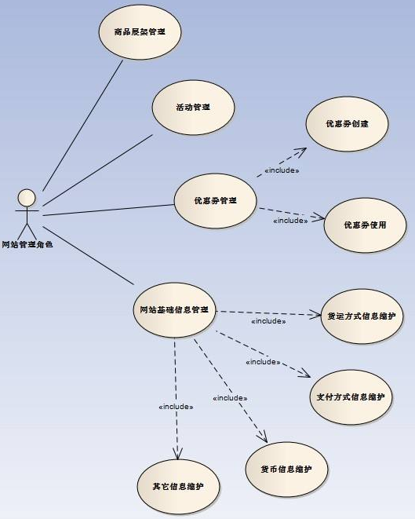

### 流程图

*【描述系统的关键流程、模块间或与其他系统交互的流程等，非必须】*

*（查验业务必须有流程图及说明）*

### 系统功能

*【对系统功能进行详细描述】*

#### 功能1

##### 功能描述

*【对页面功能进行描述，重点说明用户角色及主要操作，对于重要状态需提供状态机图及描述】*

*【仪器管理员可以通过预约人身份、仪器名称等信息搜索开放预约记录，可查看、导出处于不同状态的开放预约记录，同时对待审核的预约记录进行审核。其中预约状态分为待审核、执行中、已完成、无效预约四种状态。】*

##### 页面设计

*【附上原型页面即可，如果没有页面填 “无”】*

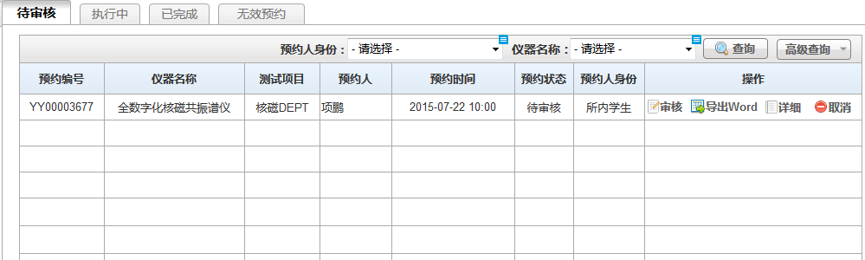

##### 功能按钮

|  |  |  |  |
| --- | --- | --- | --- |
| **序号** | **功能按钮** | **说明** | **备注** |
| 1 | 新增 |  |  |
| 2 | 修改 |  |  |
| 3 | 保存 |  |  |
| 4 | 审核/取消审核 |  |  |
| 5 |  |  |  |
| 6 | 取消 |  |  |
| 7 | 删除 |  |  |
| 8 | 帮助 |  |  |
| 9 | 退出 |  |  |

##### 页面数据

|  |  |  |  |  |  |
| --- | --- | --- | --- | --- | --- |
| **序号** | **字段** | **类型** | **必填** | **说明** | **备注** |
| 1 | 任务 | 参照 | N | 参照任务 |  |
| 2 | 年度 | 枚举 |  |  |  |
| 3 | 期间 | 枚举 |  |  |  |
| 4 | 抵销单位 | 参照 | N | 参照所选任务及期间所列单位 |  |
| 5 | 抵销类型 | 参照 | N | 枚举：内部往来、内部交易、权益抵销（暂定） |  |
| 6 | 凭证号 | 字符 | Y | 用户手工录入，不得重复 |  |
| 7 | 审核状态 | 字符 | Y | 不可编辑，单据未审核时：未审核状态；单据已审核：已审核状态；单据弃审后：未审核状态 |  |
| 8 | 制单人 | 字符 | N | 单据保存时：自动填入当前制单用户名称 |  |
| 9 | 制单日期 | 日期 | N | 单据保存时：自动填入系统日期（YYYY-MM-DD）服务器时间 |  |
|  | 审核人 | 字符 | Y | 单据审核时：自动填入当前审核用户的名称  单据弃审时：自动清空 |  |
|  | 审核日期 | 日期 | N | 单据审核时：自动填入系统日期（YYYY-MM-DD）服务器时间 |  |

##### 用例描述

|  |  |  |  |
| --- | --- | --- | --- |
| 用例编号 |  | 用例名称 |  |
| 用例描述 | 抵销分录新增 | | |
| 角色 | 具有抵销分录权限的用户 | | |
| 前置条件 |  | | |
| 事件流 | 1. 用户在【抵销分录】画面，点击“新增”按钮，弹出【抵销分录维护】画面 2. 用户参照“任务及期间”选择列出所有任务及期间 3. 编制单位自动带出当前登录组织名称 4. 用户录入“凭证号”凭证号不能重复 5. 用户录入“抵销类型”   录入表体   1. 用户录入“摘要”信息 2. 用户参照录入“抵销项目”弹出指标参照画面，指标参照画面显示报表树为当前任务所包含的报表，用户选择某报表中某个指标选择后返回抵销分录画面 3. 录入“借方金额”OR“贷方金额” 4. 录入完成后，占击“保存”保存校验都通过，保存后提示成功，如果不通过，提示出错信息 5. 用户保存完毕后，进行审核操作，系统记录审核人、审核时间，进行反审核时，清空审核人、审核时间  * 同张单据表体”抵销项目“，不同行不能重复 * 表体借方金额和贷方金额合计要平 * 当表体项目为模板导入生成的，保存还要校验一下，对应项目的报表是否当前任务及期间的，是否已经上报，如果不是则提示。 * 用户在【抵销分录维护】画面也可以新增记录 * 当前任务+期间已经生成合并报表，抵销分录不允许反审核，系统给出提示：[合并报表通知+期间] 已经进行了报表合并，抵销分录的反审核，会影响合并数据，需要重新进行合并报表的生成 * 不支持抵销调整的指标类型：   包含指标间运算包括加，减，乘，除（例：c=a+b,c=a*10），但如果当前指标公式内不包含其他指标只含有取数公式的运算，此情况是允许调整的  包含数学函数（ABS,AVG,MAX,MI,ROUND,SUM）  包含系统函数（@company,@date,@period,@rptdate,@user）  包含条件函数（if）  当选择的指标包含上述类型，在抵销模板、调整分录，抵销分录指标进行参照选择后，点“确定”会提示“当前指标含有逻辑计算公式，不允许选择”   * 去掉抵销分录，表体必须有借贷的限制 * 抵销分录新增，允许有表体有相同抵销项目 | | |
| 备注 |  | | |

# 非功能需求

## 安全性

*【系统在网络、通信、数据完整性、存储、保密、身份认证等方面的要求】*

## 可靠性

*【系统在软件失效概率、失效严重程度、容错、易恢复性、故障预测性等方面的要求】*

## 扩展性

*【系统在增加新功能、升级新技术等方面的要求】*

## 易用性

*【系统在业务理解、用户学习、用户操作等方面的要求】*

## 性能

*【系统在响应速度、结果精度、资源消耗、承受压力等方面的要求】*

## 可维护性

*【系统在日志记录、缺陷诊断、修改排错等方面的要求】*

## 兼容性

*【兼容软硬件情况及对应的版本】*

*【系统服务器端应兼容Windows 2008 Server操作系统。客户端兼容Windows 7 /Windows 8 / Windows 2008 Server等系列操作系统。浏览器兼容IE 8.0及以上、FireFox15.0及以上、Google Chrome20.0及以上版本。】*

## 环境要求

*【系统运营环境的要求，如：硬件系统、软件系统、网络环境、基础设施、自然条件……】*

## ……

# 附录